|  |  |  |  |  |  |  |
| --- | --- | --- | --- | --- | --- | --- |
| Área | Grado | Profesor | Estudiante | Fecha de recibido | Fecha de entrega | Habilidades para el S.XXI |
| Ciencias Sociales | 7 | John Jairo Chaverra Murillo |  |  |  | Creatividad  Pensamiento crítico  Solución de problemas  Comunicación-Colaboración |

**OBJETIVO:** Comprender los procesos de Conquista y colonización europea dados en América.

**Introducción:** Hola mi querido estudiante del grado 7, recibe un afectuoso saludo en este tiempo de pandemia donde el aprendizaje se traslada a la casa y exige de ti mucho compromiso y disposición frente a cada una de las tareas que se presentaran en esta guía, vamos a utilizar lecturas, trabajo con tus padres y la comunidad, ver videos, realizar tareas para que practiques lo aprendido como también tareas evaluativas.

**Que voy aprender:** Vamos a ver la película titulada la conquista del paraíso la puedes encontrar en el siguiente enlace <https://www.youtube.com/watch?v=h9IeVnsTw2k> Para nuestro propósito utilizaremos las tablets entregadas por la institución (En cada tablets se encuentra descargada la película) terminada de ver la película vas a responder las siguientes preguntas:

1. ¿Qué fue lo que más te gustó de la película?
2. ¿Cuál fue la frese que más te gustó? ¿por qué?
3. ¿Qué fue lo que no te gusto de la película? ¿por qué?
4. ¿Cómo se presentan a los indígenas?
5. ¿Quién es Cristóbal Colon?
6. ¿Que hizo Colon cuando llegó a tierra firme?
7. ¿Con quién se encontró?
8. ¿En qué cambio la vida de los indígenas?
9. ¿Que se llevaron los europeos de las islas y que trajeron para las nuevas tierras?
10. ¿Que construyeron los europeos en la aldea de los indígenas?
11. ¿Qué tipo de resistencia hicieron los indígenas y porque?
12. Que significa para ti la frase “Tú nunca aprendiste hablar mi lengua”
13. ¿Qué elementos vistes de la cultura de los indios con los cuales se encontró Cristóbal Colon?

**Lo que estoy aprendiendo:** Siempre la historia nos presenta el encuentro de los mundos a partir de los acontecimientos de 1492 tal cual como iniciamos esta guía, vamos a dar un giro para conceptualizar sobre que pasaba antes de que llegaran los europeos a las tierras americanas para entender los procesos que se transformaron a partir de estos hechos que cambiaron el rumbo de la humanidad.

Imperios americanos y su legado cultural

La historia del mundo ha mostrado el desarrollo de importantes imperios que han extendido su dominio político, económico y cultural sobre otros pueblos. Estos procesos no fueron ajenos al continente americano, en el cual se desplegaron importantes imperios como el Azteca, el Maya y el Inca. Esta parte de la guía trabaja las características generales de estos imperios americanos, además de destacar el proceso de desarrollo de la cultura Tairona en el territorio colombiano, así como las comunidades indígenas de la actualidad, con el fin de enfatizar en la riqueza que significa la diversidad étnica.

Imperios en América antes de la llegada de los europeos.

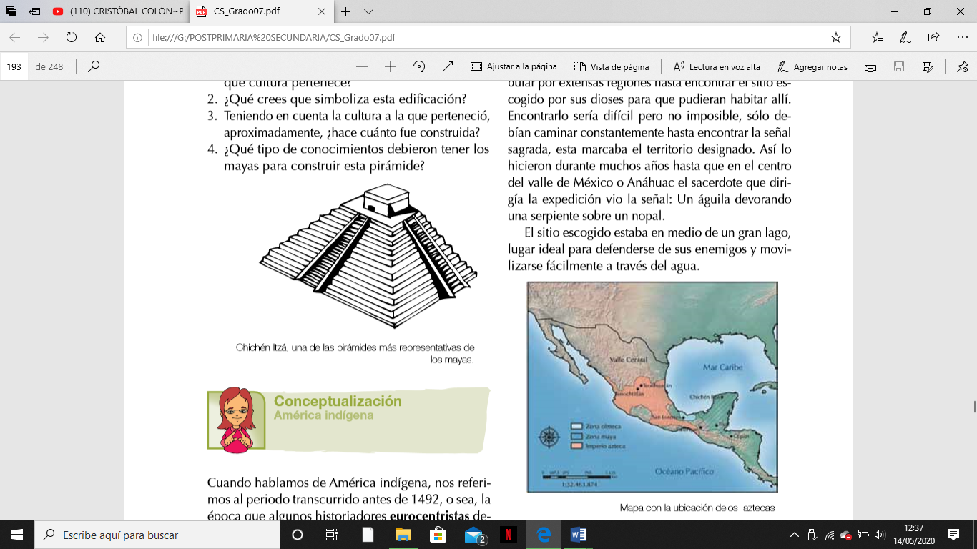

Chichén Itzá, una de las pirámides más representativas de los mayas.

Observa atentamente la imagen y responde las preguntas a continuación:

1. ¿Qué se retrata en el dibujo que se muestra arriba?, ¿a qué cultura pertenece de las tres que están en negrillas? 2. ¿Qué crees que representa o simboliza esta edificación? 3. Teniendo en cuenta la cultura a la que perteneció, aproximadamente, ¿hace cuánto fue construida? 4. ¿Qué tipo de conocimientos debieron tener los mayas para construir esta pirámide?

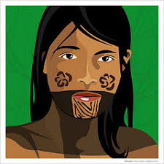HABLEMOS DE HISTORIA: Cuando hablamos de América indígena, nos referimos al periodo transcurrido antes de 1492, o sea, la época que algunos historiadores eurocentristas definen como América prehispánica o precolombina. La historia de la humanidad en América es muy reciente comparada con la de África o China. Los datos arqueológicos más antiguos que se han encontrado en nuestro continente datan más o menos de 30.000 años y para el caso de Colombia unos 12.000 años. Los grandes desarrollos en la agricultura, la arquitectura, las matemáticas, la astronomía, la organización social y política e incluso militar sólo datan del año 700, para el caso de los grandes imperios azteca, inca y maya.

Busca en el diccionario estos conceptos y escríbelos en tu cuaderno

EUROCENTRISTA

NÓMADAS

**Los aztecas**

Los aztecas o mexicas inicialmente era un grupo humano nómada proveniente de una región del norte del actual México, conocida como Aztlán, de clima fuerte y tierras poco productivas, a quienes al parecer los otros pueblos evitaban debido a algunas de sus costumbres como robo de mujeres y ritos religiosos en los cuales a veces se practicaban sacrificios humanos. Sus creencias religiosas decían que debían deambular por extensas regiones hasta encontrar el sitio escogido por sus dioses para que pudieran habitar allí. Encontrarlo sería difícil pero no imposible, sólo debían caminar constantemente hasta encontrar la señal sagrada, esta marcaba el territorio designado. Así lo hicieron durante muchos años hasta que en el centro del valle de México o Anáhuac el sacerdote que dirigía la expedición vio la señal: Un águila devorando una serpiente sobre un nopal. El sitio escogido estaba en medio de un gran lago, lugar ideal para defenderse de sus enemigos y movilizarse fácilmente a través del agua.

Los mexicas o aztecas poco a poco se fueron imponiendo a los demás grupos de la región bien sea por medios militares o de alianzas matrimoniales hasta dominar todo el territorio, el cual se extendió de costa a costa por más de 500.000 km2, abarcando la zona central del actual México en los estados de: Veracruz, Puebla, Oaxaca, Guerrero, Hidalgo y la costa de Chiapas.

Organización política Los aztecas fueron grandes estrategas militares y políticos, fundaron su gran imperio gracias a coaliciones con pueblos importantes o fuertes, como la llamada Triple Alianza que reunía a las ciudades de Texcoco, Tlacopan y Tenochtitlán en un gran Estado confederado, mediante el cual extendieron su dominio sometiendo a pueblos más débiles, a quienes si bien les respetaban sus costumbres y religiosidad, los explotaban económicamente, obligándolos a pagar un tributo. Este Estado confederado estaba gobernado por un emperador o huey-tlatoani, quien detentaba el poder político, militar y religioso; el cargo no era de carácter hereditario, sino que el mandatario era elegido por el gran Consejo o Tlatocán compuesto por 20 miembros o representantes de cada uno de los calpullis que componían la confederación. El Tlatocán estaba compuesto por las personas más sabias de cada calpulli, elegidos entre los nobles. Tenían funciones políticas, administrativas y judiciales; entre las que estaban la elección de un pequeño consejo de cuatro integrantes, quienes elegían al emperador. El emperador era respetado, venerado y admirado por toda la población, no le era permitido a sus súbditos mirarlo a los ojos ni presentarse ante él con altivez; todo lo contrario, debían acercarse con humildad, sumisión e ir vestidos con gran sencillez. A pesar de su gran poder, el huey-tlatoani podía ser destronado por el Consejo sino cumplía a cabalidad con sus obligaciones.

**Organización social**

Como la mayoría de los Estados, los aztecas tenían una división social organizada jerárquicamente según sus privilegios, derechos deberes e incluso oficios. El vértice de la pirámide era destinado para una minoría de nobles o señores conocidos como piles, seguidos por los comerciantes o pochtecas, quienes gozaban de prestigio y riqueza. Luego seguían los macehuales o gente común dedicada a los oficios de artes manuales como alfareros, cesteros, orfebres, carpinteros, entre otros. El último lugar o base de la pirámide estaba ocupada por dos clases sociales de siervos: los mayegues o libres que dependían del Estado y se dedicaban en especial a la agricultura y los tlacotines o esclavos que pertenecían a un señor y no eran objetos de derechos.

**Aplico mis conocimientos**

1. ¿Qué papel jugó el aparato militar azteca en la consolidación del imperio? Según esto, ¿qué características puedes deducir de esta sociedad? 2. ¿Qué significa tener una sociedad organizada jerárquicamente? 3. Busca el escudo de Colombia y revisa qué tipo de elementos lo conforman. ¿Existe algún elemento sobre el origen indígena de nuestra nación? ¿Por qué crees que se presenta esta situación?

**Cultura Maya**

La cultura Maya es una de las más antiguas y misteriosas de América, que se desarrolló en los territorios de la actual península de Yucatán, en el Estado de Chiapas (México), Guatemala, parte de Honduras y Belice. Alcanzaron gran desarrollo en la arquitectura, la astronomía, las ciencias, la escritura y las matemáticas. A pesar de la destrucción de gran parte de su producción literaria, escrita sobre fibras de papel organizados en tiras largas (conocidos como códices), aún sobreviven algunas de sus obras en las que recogieron sus tradiciones e historia; entre las más destacados están el Popol Vuh y el Chilam Balam. Este último guarda gran parte de las profecías que tuvieron gran difusión en los últimos años. Es de anotar que hoy en día no se han terminado de traducir o descifrar un buen porcentaje de los escritos mayas, debido a la complejidad de sus jeroglíficos. Lo cierto es que aún hoy asombra el conocimiento que tenían sobre el cosmos, la exactitud de sus calendarios y los desarrollos en las matemáticas, que incluían el número cero. De la historia de los mayas casi todo es un enigma para nosotros, incluso lo que algunos definen como su prematura desaparición, pues a la llegada de los españoles sus grandes ciudades eran ruinas y eran pocos sus descendientes. Algunos estudios afirman que la crisis y posterior caída del imperio se debió a la indiscriminada tala de árboles que generaron un desequilibrio en el ecosistema y redujeron la producción agrícola, obligándolos a emigrar a otras zonas.

**Organización política y social**

Para los científicos sociales, ha sido muy difícil establecer con certeza las características de la organización política y social de los mayas, toda vez que a la llegada de los españoles el Imperio ya se había desintegrado, y los europeos en su saqueo destruyeron la mayor parte de los escritos encontrados, por considerarlos obra del demonio. De los textos que sobrevivieron se puede concluir que el Imperio maya era una reunión de ciudades-estado teocráticas, gobernadas por un gran señor o Halac Uinic quien era el jefe supremo y ascendía al cargo por herencia. Luego se encontraban los caciques que administraban unas zonas más pequeñas. La organización social era una compleja división estratificada en clases sociales y subclases de las cuales las principales eran: La nobleza o almenehoob, quienes eran un grupo privilegiado que ostentaban y monopolizaban el poder político, religioso y económico. El Yalba Uinikoob, gente común o gente pequeña, era el sector más amplio de la sociedad y comprendía a los campesinos, artesanos, albañiles, tejedores y cargadores, entre otros. En el último escaño de la división social se encontraban los esclavos o ppentoc, quienes por lo general eran los capturados en guerra o aquellos que habían cometido un delito grave y quedaban esclavizados para servir a la familia de la víctima.

**Imperio Inca**

Su origen mítico tiene algunas similitudes con el de los aztecas. Según las leyendas, dos hermanos sobrevivientes de un grupo de cuatro hombres y cuatro mujeres seleccionados por el dios Viracocha para civilizar el mundo, una vez en camino y debido a la desaparición de sus hermanos Manco Cápac esposa a su hermana Mama Ocllo, reciben del dios un bastón de oro que les indicará el lugar apropiado para fundar el imperio, la señal será muy sencilla, durante su recorrido deberán ir tocando el suelo con el bastón mágico y en el lugar en donde este se hundiera sólo hasta desaparecer, ese sería el lugar indicado; así lo hicieron y luego de un largo recorrido que se inició en el lago Titicaca, el bastón de oro desapareció en el suelo del cerro Huanacauri. Una vez escogido el territorio, comenzó la expansión de los incas hasta organizar el Tahuantinsuyo, nombre con que se conoció el territorio incaico, una vez lograda su máxima extensión que alcanzó los territorios de los actuales países de Perú, Bolivia, gran parte de Chile, sur de Colombia y noroeste de Argentina. El imperio Inca fue el más extenso de América, pues alcanzó a cubrir casi 2 millones de km2 y más de 15 millones de personas. Algunos estudiosos plantean que en realidad el Tahuantinsuyo hace referencia a la combinación de los cuatro elementos fundamentales de la naturaleza: aire, fuego, tierra y agua con los cuatro puntos cardinales en donde organizaron cada suyo o región: al oriente el Antisuyo, al occidente el Contisuyo, al norte el Chinchaysuyo y el Collasuyo al sur, con la ciudad de Cuzco como centro del mundo.

**Organización política y social**

El imperio Inca era un Estado centralizado, cuyo poder recaía en las manos del Inca o emperador absoluto, quien era considerado como hijo del Sol, por lo cual, además del poder político también detentaba el poder religioso. Aún hoy se ignora la forma de su nombramiento, pues mientras algunos investigadores aseguran que el poder era designado hereditariamente, hay quienes aseguran que era adquirido de acuerdo con las cualidades de la persona, entre ellas la capacidad militar, la sabiduría y el conocimiento de la religión. El inca era seguido en su poder por cuatro consejeros o representantes de cada “suyo”, luego de ellos seguían una gran cantidad de representantes de las diferentes organizaciones sociales que componían el imperio (tribu, clan, ayllu y familia). En cuanto a la estratificación social, esta estaba liderada por los nobles o la familia del Inca, seguían luego los sacerdotes quienes también eran una clase privilegiada a quienes se les confiaban los templos y la asesoría espiritual.

Luego seguían los campesinos y artesanos quienes soportaban no sólo la responsabilidad de la producción y manutención del Estado, sino que además eran los únicos que pagaban tributos. En el último peldaño de la estratificación social estaban los yanaconas que eran siervos con características similares a la de los esclavos; por lo general trabajaban la tierra, pero no pagaban impuestos, pues no eran considerados como miembros de la comunidad.

**Aplico mis conocimientos:**

1. ¿Cuál consideras que es la principal característica del imperio Inca? Argumenta tu respuesta. 2. Explica qué es el Tahuantinsuyo. 3. ¿En qué consistió el llamado socialismo incaico? ¿Qué opinión te genera este sistema? 4. ¿Qué similitudes y diferencias encuentras entre el “socialismo inca” y el sistema de impuestos que tenemos actualmente en Colombia?

**Cultura Tairona**

La cultura Tairona fue un pueblo indígena que habitó la parte norte de Colombia, en los actuales departamentos de Magdalena, Cesar y Bolívar, en las estribaciones de la Sierra Nevada de Santa Marta, entre los ríos Don Diego, Buriticá y Guachaca. Durante la Conquista, se caracterizaron por la fiera resistencia hacia los invasores, quienes tuvieron serias dificultades para derrotarlos. Por eso, una vez sometidos los europeos asesinaron a los líderes militares descuartizándolos para generar pánico y terror a la comunidad. Para los científicos sociales, la cultura Tairona es digna de ser resaltada por las asombrosas construcciones de terrazas, y terraplenes que les permitieron una alta producción agrícola sin problemas de erosión debido a lo quebrado del terreno. De igual forma, unieron todos sus pueblos por medio de una intrincada red de caminos empedrados que aún hoy sorprende a la humanidad.

Organización política y social Al parecer, la cultura Tairona se organizó en forma de confederaciones de cacicazgos, en los cuales había unos caciques principales y unos secundarios. El cacique principal ostentaba el poder político y militar, era respetado por todos los miembros de la comunidad y era elegido por su sabiduría y en tiempos de guerra por sus capacidades militares. Si bien dentro de la cultura Tairona no se dio una estratificación social tan vertical y especializada como en los imperios de Mesoamérica y del sur del continente, se alcanzaron a identificar los guerreros o capitanes de guerra, precedidos por el cacique, los sacerdotes, los comerciantes, los artesanos y los campesinos. Algunos historiadores hacen referencia a esclavos, pero otros dudan de la posibilidad de la existencia de los mismos.

Así mismo, algunos científicos sociales afirman que la sociedad Tairona se dividía en oficios, lo cual no significaban necesariamente estratificación social. Teniendo en cuenta las enormes construcciones de terrazas, caminos, caseríos, acueductos y alcantarillados, se calcula que la población Tairona alcanzó más de un millón de personas. Hoy sobreviven unas 300 mil personas.

**Practico lo que aprendo**

Escribe algunas similitudes y algunas diferencias existentes entre los mayas, los aztecas, los incas y los taironas.

**¿Cómo sé qué aprendí?** esto es lo que me vas a traer como trabajo de campo.

C:\Users\Estudiantes\Pictures\dedos 2.jpg¿Es posible perder la cultura?

Deduce a qué se le puede denominar un imperio.

¿De qué manera se manifiesta el poder de un Estado dominador sobre otro?

¿Actualmente se puede hablar de Estados que dominan a otros? Explica tu respuesta

**¿Qué aprendí?**

Responde con toda sinceridad y libertad, lo debes escribir en el trabajo de campo.

¿Qué fue lo que más te gustó de lo compartido en esta guía?

¿Cuáles fueron las dificultades que encontraste en lo enseñado?

Que podemos cambiar para que puedas aprender mejor los temas compartidos

Con tus palabras diga que fue lo que aprendiste.

**ACTIVIDAD COMPLEMENTARIA:** En la guía lectura y pensamiento crítico vas a leer de la página 17 hasta la 24 realiza las actividades que allí se presentan y se realizan en el misma guía, **no se envía como trabajo de campo.**